新 书 推 荐
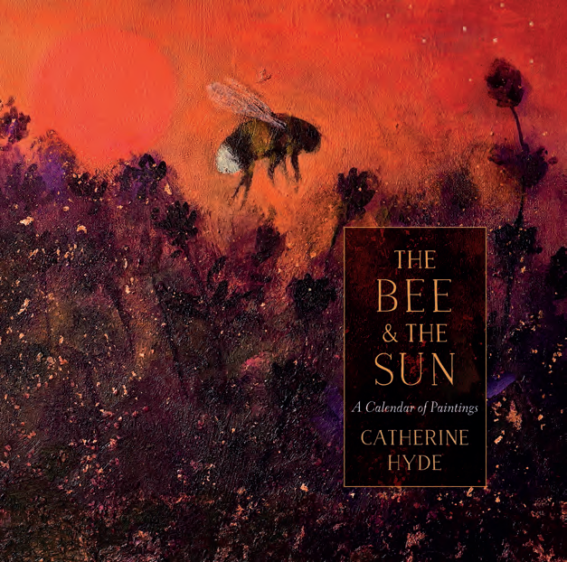
中文书名：《蜜蜂与太阳：绘画日历》
英文书名：THE BEE AND THE SUN: A CALENDAR OF PAINTINGS
作 者：Catherine Hyde
出 版 社：Zephyr
代理公司：ANA
页 数：160页
出版时间：2021年11月
代理地区：中国大陆、台湾
审读资料：样书
类 型：知识绘本

内容简介：

宝贵的精美油画彩绘日历
记录了蜜蜂与太阳一生中一年时间
称颂大自然的神秘与魔力
古老的蜜蜂信仰与有关植物的民间传说片段
十二个月的太阳 十二首华丽的赞歌
探索多种植物感官之美 追溯自然物语的词源历史
一本宝藏之书、大自然奇迹的颂歌
附有科普介绍与野生动物保护宣传

凯瑟琳·海德（Catherine Hyde）用华美的全彩绘画月历记录了蜜蜂和太阳的时间之旅，赞美草本的感官愉悦，佐以蜜蜂和植物的歌谣。

随着昴宿星升起和落下，日出日落，蜜蜂和太阳和谐地工作，这是自然、生长和新生命的奇迹。星座、春分点和夏至点变化无穷，蜜蜂从一株植物进入另一朵花忙碌，本书是身为著名艺术家的作者对大自然之神秘与神奇的致敬。

以华丽的文笔与知识的深度为十二个月的太阳唱颂赞歌，植物的传说、历史和词源娓娓道来，生动、细节的描写和精美绘图，所绘野蒜、百里香、藏红花、紫草、茴香、薰衣草以及其他许多赏心悦目的植物丰富多彩，附有科普介绍蜜蜂的一生，唤起大家保护自然的意识。

作者说：

我对季节轮回变换的深深热爱激发了我的绘画创作，我意在创造一本有趣的日历，赞美会传粉的小小蜜蜂对万千世界的大大作用。

媒体评价：

“这本华丽的艺术日历融合了美丽而充满活力的绘画和文字，赞美了大自然的魔力，以及草药给人的感官愉悦还追溯了它们的词源。”
——《每日邮报》

“这本书是一个宝藏……是对年轮时光的赞美。” ——Jackie Morris，凯特格林纳威奖（CILIP Kate Greenaway）获得者，著有The Lost Words, on The Hare and the Moon

作者简介：
“如果你愿意，她是一位视觉艺术的诗人，将图像、符号和原型编织到画作里，在潜意识中产生共鸣，并像记忆模糊的梦境或黑暗的童话故事一样徘徊良久（她也很熟悉这些故事）。”
——皮普·帕尔默(Pip Palmer)，《画廊杂志》

凯瑟琳·海德（Catherine Hyde）是艺术家和获奖插画家，受训于伦敦中央艺术学院的美术绘画。她以其具有神秘性和象征性的作品和展览闻名，其画作在英国和美国的画廊出售。

她所有的图书都提名了著名的凯特格林纳威奖，她为Carol Ann Duffy的作品The Princess’ Blankets绘制的插画本为她获得了英国协会最佳插画图书(二阶)。

内文插图：
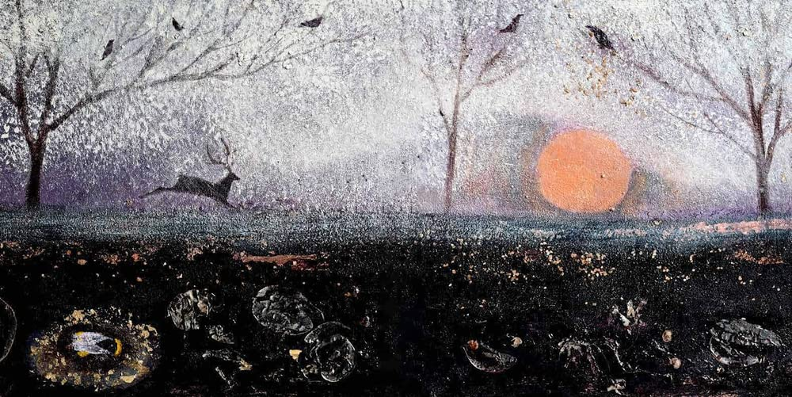

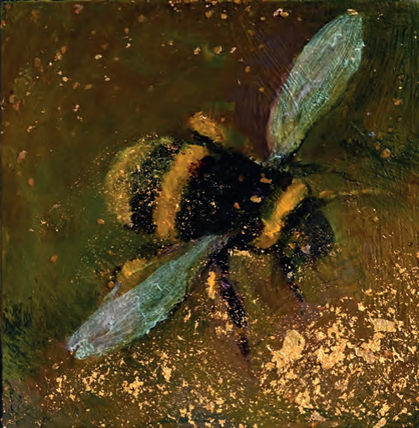
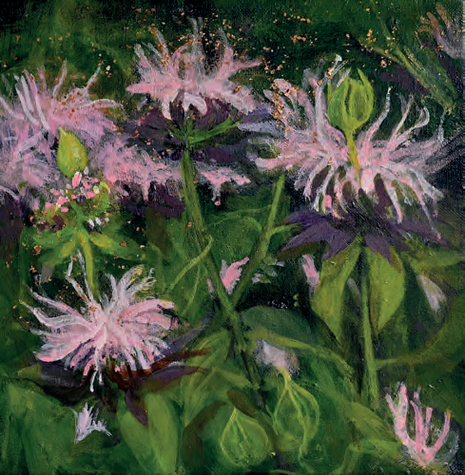

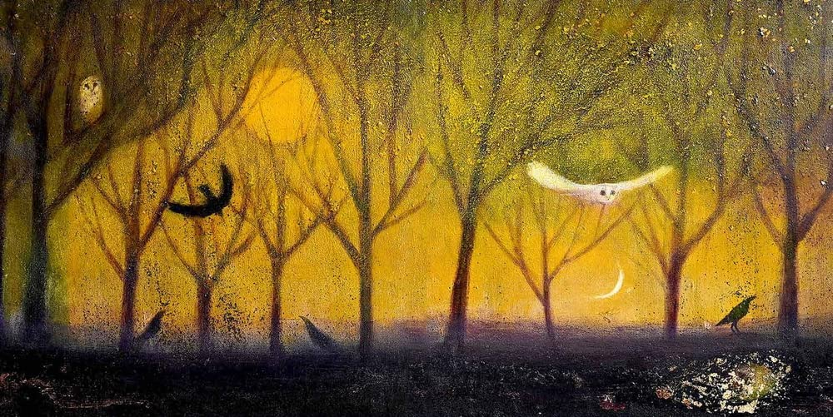
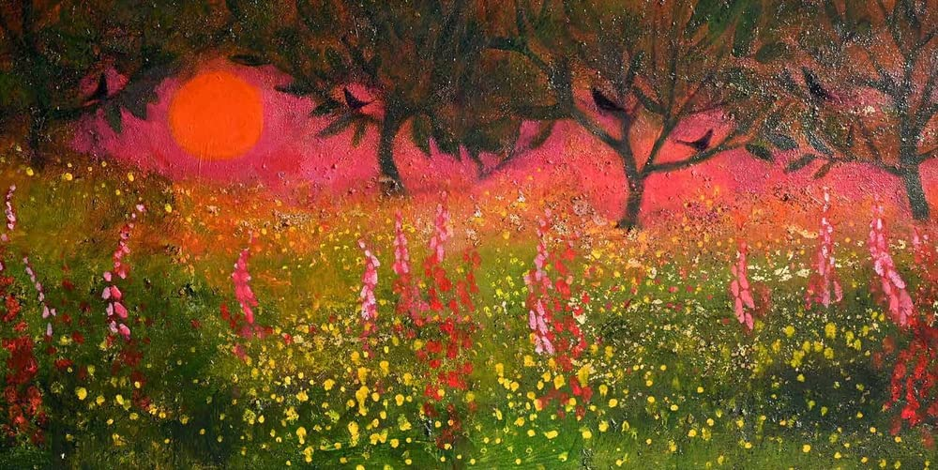
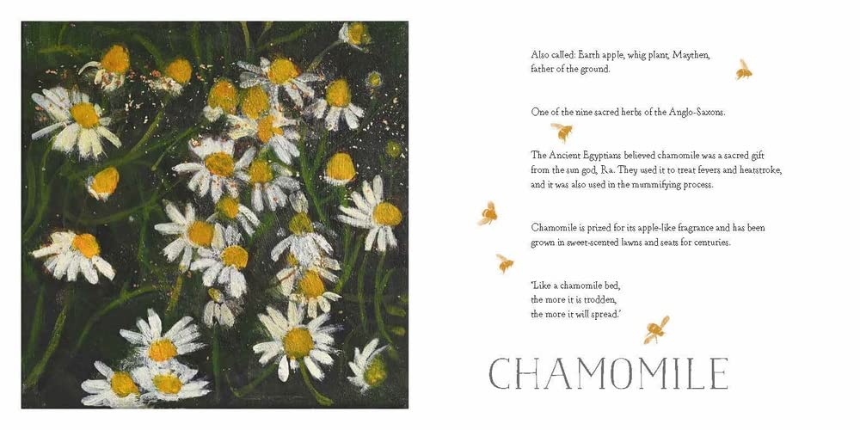
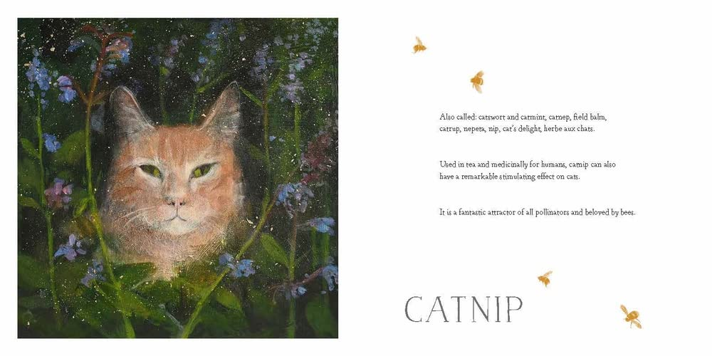

谢谢您的阅读！
请将回馈信息发至：薛肖雁 (Echo@nurnberg.com.cn)
----------------------------------------------------------------------
安德鲁﹒纳伯格联合国际有限公司北京代表处
北京市海淀区中关村大街甲59号中国人民大学文化大厦1705室 邮编：100872
Email: Echo@nurnberg.com.cn
电话：010-82449185
传真：010-82504200
网址：www.nurnberg.com.cn（获取最新书讯）
微博：http://weibo.com/nurnberg
豆瓣小站：http://site.douban.com/110577/
抖音号：安德鲁读书
微信订阅号：安德鲁书讯

